Родительское собрание

*«Стили семейного воспитания»*

Подготовительный этап:

1. Подготовка плакатов:

*Из всех вообще безнравственных отношений – отношение к детям как к рабам есть самое безнравственное.*

*У ребёнка своё особое умение видеть, думать и чувствовать; нет ничего глупее, чем пытаться подменить у них это умение нашим.*

*Знаете ли, какой самый верный способ сделать вашего ребёнка несчастным, - это приучить его не встречать ни в чём отказа.*

*Взыскивать с детей за поступки, которые они не совершили, или хотя бы строго наказывать их за мелкие провинности – значит лишиться всякого их доверия и уважения.*

*Истинная вежливость заключается в*

*благожелательном отношении к людям.*

*Ж.Ж.Руссо*

1. Подготовка «Памятка для родителей» (Приложение)
2. Заготовка листов «Стили семейного воспитания»

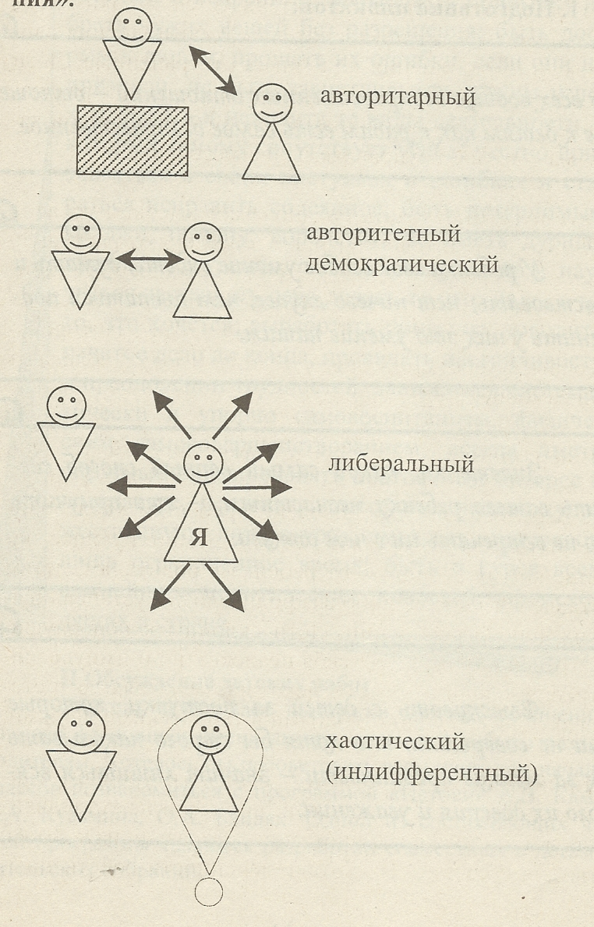

***Ход собрания:***

Давайте рассмотрим связь между стилем родительского воспитания и особенностями ребенка.

**Авторитарный стиль** характеризуется высоким контролем, родители ждут неукоснительного выполнения своих требований; отношения холодные, отстраненные. Дети замкнуты, боязливы и угрюмы, непритязательны и раздражительны. Девочки в большинстве своём – пассивны и зависимы, мальчики – неуправляемы и агрессивны.

**Авторитетный стиль** предполагает высокий уровень контроля, когда родители признают и поощряют растущую автономию своих детей, а также тёплые отношения (родители открыты для общения, допускают изменения своих требований). Как результат – дети социально адаптированы, уверены в себе, способны к самоконтролю, обладают высокой самооценкой.

**Либеральный стиль** предполагает низкий уровень контроля и тёплые отношения. Родителями слабо или совсем не регламентируется поведение ребёнка. Хотя родители открыты для общения с детьми, доминирующее направление коммуникации – от ребёнка к родителям, детям предоставлен избыток свободы, родители не устанавливают каких-либо ограничений. Дети склонны к непослушанию и агрессивности, ведут себя неадекватно и импульсивно, нетребовательны к себе. В некоторых случаях дети становятся активными, решительными и творческими людьми.

**Индифферентный стиль** – с низким уровнем контроля и холодными отношениями. Родители не устанавливают для детей никаких ограничений, безразличны к детям, закрыты для общения. Из-за обремененности собственными проблемами не остаётся сил на воспитание детей. Если безразличие сочетается с враждебностью, ребенок проявляет разрушительные импульсы и склонность к отклоняющему поведению.

*(Родители разбиваются на 4 группы: группа получает задание обыграть конкретную ситуацию соответственно стилю.*

***Первая*** *– авторитарный,* ***вторая*** *– авторитетный,* ***третья*** *– либеральный,* ***четвертая*** *– индифферентный.)*

Подводится итог: чем более ориентированы родители на предоставление возможности выбора ребенку, понимают и чувствуют, чего хочет ребёнок (поддержка автономии), чем больше они уделяют ему внимания и ребенок занимает важное место в их жизни (вовлеченность), а также чем более четко описывают свои требования, сдерживают обещания, тем более психологически благополучен ребенок.

(Раздаются заранее заготовленные листки «стили семейного воспитания» и предлагается родителям подрисовать фигуркам ротики.)

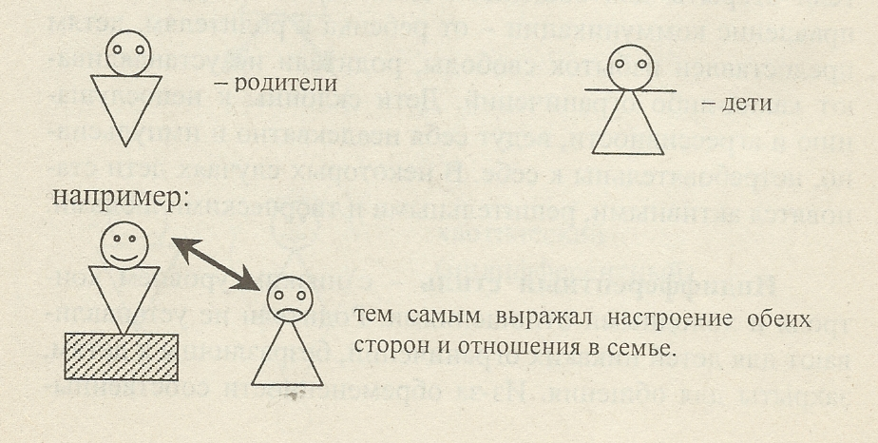

II. Обсуждение конкретных ситуаций, предложенных самими родителями.

Родители делятся на 4 группы, каждая соответственно стилю воспитания. Участники каждой группы должны обыграть ту или иную ситуацию, выразив поведение и отношение детей и родителей.

Это дает возможность родителям увидеть себя со стороны и сделать для себя правильные выводы, поможет правильно выбрать путь разрешения проблем воспитания и отношений в семье. Родители сообща приходят к выводу, что ребенок - это личность, которую нельзя подавлять, но нельзя и во всем потакать, она просто требует к себе внимания, чуткого, нежного, дружного отношения и участия в собственной жизни.

Приложение

Роль родителей в воспитании ребенка незаменима. Они главные «проектировщики, конструкторы и строители» детской личности. Тест дополнит представление о себе как о родителях, поможет сделать определенные выводы относительно проблем воспитания детей.

|  |  |  |  |
| --- | --- | --- | --- |
| Вопросы | Ответы | | |
| Можете ли Вы? | Могу и всегда  так поступаю | Могу, но не всегда  так поступаю | Не могу |
| 1. В любой момент оставить все свои дела и заняться ребенком? | А | Б | В |
| 2. Посоветоваться с ребенком, невзирая на его возраст? | А | Б | В |
| 3. Признаться ребенку в ошибке, совершенной по отношению к нему? | А | Б | В |
| 4. Извиниться перед ребенком в случае своей неправоты? | А | Б | В |
| 5. Сохранить самообладание, даже если поступок ребенка вывел Вас из себя? | А | Б | В |
| 6. Поставить себя на место ребенка? | А | Б | В |
|  | А | Б | В |
|  | А | Б | В |
|  | А | Б | В |
|  | А | Б | В |
|  | А | Б | В |
|  | А | Б | В |
|  | А | Б | В |